**TRƯỜNG ĐẠI HỌC THĂNG LONG**

**BỘ MÔN TIN HỌC**

**---o0o---**

**BÀI TẬP LỚN**

**XÂY DỰNG ỨNG DỤNG QUẢN LÝ THƯ VIỆN**

**GIÁO VIÊN HƯỚNG DẪN SINH VIÊN THỰC HIỆN**

**-** ThS. Trần Quang Duy - A37340 – Nguyễn Viết Cường

- A37342 – Nguyễn Nhật Minh

- A37285 –Phạm Thị Hoài Phương

HÀ NỘI – 2018

MỤC LỤC

**Phần 1.** **Tổng quan dự án 1**

***1.*** ***Phạm vi dự án 1***

***2.*** ***Thời gian thực hiện 2***

**Phần 2.** **Tổ chức dự án 3**

**Phần 3.** **Quản lý nhân lực và môi trường 5**

***1.*** ***Các giai đoạn thực hiện 5***

***2.*** ***Các công việc trong từng giai đoạn 5***

***3.*** ***Các mốc kiểm soát dự án (Milestone) 5***

**Phần 4.** **Cơ sở vật chất 6**

***1.*** ***Máy chủ 6***

***2.*** ***Máy trạm 7***

***3.*** ***Quản lý truyền thông 8***

**Phần 5.** **Lịch trình thực hiện 9**

**Phần 6.** **Quản lý rủi ro 14**

**Phần 7.** **Quản lý cấu hình 17**

***1.*** ***Định nghĩa các CI 17***

***2.*** ***Baseline 17***

***3.*** ***Thư mục dự án 19***

***4.*** ***Cơ chế đặt tên 20***

***5.*** ***Các tài liệu – sản phẩm cần bàn giao 21***

***6.*** ***Sao lưu và backup 21***

**Phần 8.** **Các chỉ tiêu chất lượng 22**

**Phần 9.** **Microsoft Project 24**

**Phần 10.** **Github 25**

*Bảng 1. Bảng mô tả những người tham gia thực hiện dự án theo từng giai đoạn 5*

*Bảng 2. Bảng dự kiến nhân lực theo công việc 5*

*Bảng 3. Bảng Milestone 5*

*Bảng 4. Bảng lịch trình thực hiện 13*

*Bảng 5. Bảng quản lý rủi ro 16*

*Bảng 6. Bảng CI 17*

*Bảng 7. Bảng Baseline 18*

*Bảng 8. Bảng thư mục dự án 20*

*Bảng 9. Các tài liệu – sản phẩm cần bàn giao 21*

*Bảng 10. Sao lưu và backup 21*

*Bảng 11. Các chỉ tiêu chất lượng 23*

*Hình 1. Tổ chức dự án 4*

*Hình 2. Project overview (1) 24*

*Hình 3. Project overview (2) 24*

*Hình 4. Repository: Nơi lưu trữ mã nguồn của dự án 25*

*Hình 5. Có thể trực tiếp download dự án về máy 26*

*Hình 6. Tạo kết nối với Repository 26*

*Hình 7. Tạo nhánh làm việc 27*

*Hình 8. Tạo mã nguồn 27*

*Hình 9. Kiểm tra trạng thái của Working Tree 28*

*Hình 10. Lưu lại thay đổi với câu lệnh git add * 28*

*Hình 11. Thêm ghi chú rồi commit 29*

*Hình 12. Đẩy code lên Remote Repository 29*

*Hình 13. Push mã nguồn lên Remote Repository & Chờ phê duyệt 30*

*Hình 14. Tạo Pull Request 30*

*Hình 15. Merge pull request vào Repository 31*

*Hình 16. Merge pull request thành công 31*

*Hình 17. Merge pull request thành công (2) 32*

*Hình 18. Quản lý dự án lấy dữ liệu từ github về 32*

1. Tổng quan dự án

## Phạm vi dự án

Một thư viện mới mở cần có một ứng dụng để quản lý thư viện dễ dàng hơn.

* Người yêu cầu: người quản lý thư viện
* Người dùng: Người quản lý của thư viện.
* Lợi ích sau khi có ứng dụng:
  + Tiết kiệm thời gian, công sức.
  + Tăng hiệu quả và độ chính xác cho việc quản lý sách trong thư viện.

Các chức năng chính có trong phần mềm:

* Tìm kiếm (thông tin sách, thông tin người mượn, ….).
* Xem danh sách các đầu sách
* Thống kê (đầu sách có lượt mượn nhiều nhất, số lượng mỗi loại sách còn lại trong thư viện…)
* Quản lý bạn đọc(nhập,chỉnh sửa thông tin người mượn như tên, tuổi, địa chỉ, email, sđt,... ngày tháng mượn, hạn trả)
* Quản lý thu chi

Quyền lợi:

* Đối với người sử dụng
  + - xem thông tin người mượn sách
    - xem thông tin về sách
    - Đặt hàng và thanh toán

## Thời gian thực hiện

Thời gian thực hiện: gần 4 tháng (bắt đầu từ ngày 01/01/2022 -> 29/04/2022)

# Tổ chức dự án

**Nhóm 3:** bao gồm 3 thành viên:

A37340 – Nguyễn Viết Cường

A37342 – Nguyễn Nhật Minh

A37285 – Phạm Thị Hoài Phương

**Quản lý dự án:** **Nguyễn Viết Cường**

* **Nhóm nghiệp vụ:** 
  + Trưởng nhóm: **Nguyễn Viết Cường**
  + Thành viên:
    - Phạm Thị Hoài Phương
    - Nguyễn Nhật Minh
* **Nhóm PTTK:**
  + Trưởng nhóm: **Nguyễn Nhật Minh**
  + Thành viên:
    - Nguyễn Viết Cường
    - Phạm Thị Hoài Phương
* **Nhóm lập trình:**
  + Trưởng nhóm: **Nguyễn Viết Cường**
  + Thành viên:
    - Phạm Thị Hoài Phương
    - Nguyễn Nhật Minh
* **Nhóm Test:**
  + Trưởng nhóm: **Phạm Thị Hoài Phương**
  + Thành viên:
    - Nguyễn Viết Cường
    - Nguyễn Nhật Minh
* **Nhóm triển khai:**
  + Trưởng nhóm: **Phạm Thị Hoài Phương**
  + Thành viên:
* Nguyễn Viết Cường
* Nguyễn Nhật Minh
* **Quản lý cấu hình:**
  + Trưởng nhóm: **Nguyễn Nhật Minh**
  + Thành viên:
    - Nguyễn Viết Cường
    - Phạm Thị Hoài Phương

*Hình 1. Tổ chức dự án*

# Quản lý nhân lực và môi trường

## Các giai đoạn thực hiện

| **Giai đoạn thực hiện** | **Thời gian thực hiện**  **(ngày)** | **Số người** | **Quy mô**  **(Ngày công)** | **Ghi chú** |
| --- | --- | --- | --- | --- |
| **Khảo sát** | 25 | 3 | 75 (2.88 mm) |  |
| **Phân tích thiết kế** | 29 | 3 | 87 (3.35mm) |  |
| **Lập trình** | 28 | 3 | 84(3.23 mm) |  |
| **Kiểm thử** | 8 | 3 | 24 (0.92 mm) |  |
| **Triển khai** | 7 | 3 | 21 (0.81 mm) |  |
| **Tổng** | 97 |  | 291 (11.19 mm) | 1 mm = 26 ngày công |

*Bảng 1. Bảng mô tả những người tham gia thực hiện dự án theo từng giai đoạn*

## Các công việc trong từng giai đoạn

| **các công việc** | **Thời gian thực hiện**  **(ngày)** | **Số người** | **Quy mô**  **(Ngày công)** | **Ghi chú** |
| --- | --- | --- | --- | --- |
| 1. **Khảo sát** |  |  |  |  |
| **gặp gỡ khách hàng** | 13 | 2 | 75 (2.88 mm) |  |
| **Xác định yêu cầu** | 5 | 3 | 15 (0.57mm) |  |
| **Kiểm tra yêu cầu** | 4 | 1 | 4(0.15mm) |  |
| **Tổng hợp báo cáo** | 2 | 1 | 2(0.08mm) |  |
| 1. **Phân tích Thiết kế** |  |  |  |  |
| **Mô hình hóa quy trình nghiệp vụ** | 2 | 1 | 2(0.08mm) |  |
| **Xây dựng sơ đồ luồng công việc** | 2 | 2 | 4(0.15mm) |  |
| **Mô tả các tác nhân, thực thể, các chức năng chính** | 3 | 3 | 9(0.35mm) |  |
| **Đặc tả các chức năng chính của hệ thống và viết tài liệu đặc t** | 6 | 3 | 18(0.69mm) |  |
| **Lựa chọn kiến trúc hệ thống, cơ sở dữ liệu** | 2 | 1 | 2(0.08mm) |  |
| **Tổng hợp tài liệu phân tích** | 1 | 1 | 2(0.08mm) |  |
| **Thiết kế sơ đồ lớp phân tích cho các chức năng** | 5 | 1 | 5(0.19mm) |  |
| **Thiết kế sơ đồ trình tự cho các chức năng** | 5 | 1 | 5(0.19mm) |  |
| **Thiết kế sơ đồ lớp chi tiết cho các chức năng** | 4 | 2 | 8(0.31mm) |  |
| **Thiết kế cơ sở dữ liệu** | 3 | 2 | 6(0.23mm) |  |
| **Thiết kế giao diện** | 8 | 1 | 8(0.31mm) |  |
| **Tổng hợp tài liệu thiết kế hệ thống** | 1 | 3 | 3(0.12mm) |  |
| 1. **Xây dựng hệ thống** |  |  |  |  |
| **Xây dựng cơ sở dữ liệu** | 17 | 3 | 51(1.96mm) |  |
| **Xây dựng giao diện** | 17 | 3 | 51(1.96mm) |  |
| **Xây dựng chức năng** | 21 | 3 | 63(2.42mm) |  |
| **Ghép các module chương trình để tạo một chương trình hoàn chỉnh** | 4 | 2 | 8(0.31mm) |  |
| **Viết tài liệu xây dựng hệ thống** | 2 | 1 | 2(0.08mm) |  |
|  |  |  |  |  |
| 1. **Kiểm thử hệ thống** | 8 | 3 | 24(0.92mm) |  |
| **Sửa các lỗi phát hiện được** | 2 | 1 | 2(0.08mm) |  |
| **Kiểm thử và khắc phục lỗi** | 3 | 2 | 6(0.23mm) |  |
| **Tổng hợp tài liệu kiểm thử** | 1 | 1 | 1(0.04mm) |  |
| 1. **Triển khai hệ thống** | 5 | 3 | 15(0.58mm) |  |
| **Cài đặt hệ thống** | 2 | 1 | 2(0.08mm) |  |
| **Hướng dẫn sử dụng** | 2 | 1 | 2(0.08mm) |  |
| **Viết tài liệu triển khai** | 1 | 1 | 1(0.04mm) |  |
| **Tổng kết và kết thúc dự án** | 2 | 3 | 6(0.23mm) |  |
| **Tổng** | 97 |  | 291 (11.19 mm) | 1 mm = 26 ngày công |

*Bảng 2. Bảng dự kiến nhân lực theo công việc*

## Các mốc kiểm soát dự án (Milestone)

| Mã Milestone | Thời gian | Mô tả |
| --- | --- | --- |
| MT001 | 04/02/2022 | Mốc kiểm soát chuẩn bị dự án,khảo sát nghiệp vụ |
| MT002 | 19/02/2022 | Mốc kiểm soát phân tích nghiệp vụ |
| MT003 | 08/03/2022 | Mốc kiểm soát thiết kế CSDL, giao diện và các chức năng |
| MT004 | 13/04/2022 | Mốc kiểm soát lập trình giao diện và các chức năng |
| MT005 | 22/04/2022 | Mốc kiểm soát kiểm thử các chức năng |
| MT006 | 28/04/2022 | Mốc kiểm soát triển khai phần mềm |
| MT007 | 29/04/2022 | Mốc kiểm soát hoàn thành dự án |

*Bảng 3. Bảng Milestone*

# Cơ sở vật chất

## Máy chủ

1. **Phần cứng:**

| CPU | RAM | SSD | Architecture |
| --- | --- | --- | --- |
| Intel core i5, 2.2GHz x 4 | 16 GB | 512GB | 64 bit |

1. **Phần mềm**

**Môi trường phát triển**

* Winform

**Môi trường chạy phần mềm**

Windows 10

**Ngôn ngữ lập trình:**

**-** C#

**Nền tảng:**

- .NET

**Công cụ lập trình/thiết kế:**

| Tên phần mềm | Phiên bản | Ghi chú |
| --- | --- | --- |
| Visual Studio 2022 | 2022 | Code editor, IDE |

**Các công cụ khác:**

## Máy trạm

1. **Phần cứng:**

| CPU | RAM | HDD | Architecture |
| --- | --- | --- | --- |
| Intel core i7, 2.2GHz x 4 | 8 GB | 1 TB | 64 bit |

1. **Phần mềm**

**Môi trường chạy hệ thống**

* Windows 10

**Công cụ chạy hệ thống**

* desktop

**Các công cụ khác:**

## Quản lý truyền thông

**Các công cụ hỗ trợ trao đổi tin nhắn, dữ liệu:**

* *Giữa các thành viên trong dự án*
* Facebook
* MS Team
* Google Drive
* *Giữa thành viên dự án với khách hàng*
* Gmail

# Lịch trình thực hiện

* Lịch trình theo mô hình thác đổ (warterfall)
* Các giai đoạn chính trong lịch trình thực hiện:
* Chuẩn bị dự án
* Khảo sát nghiệp vụ, yêu cầu của khách hàng
* Phân tích yêu cầu và tài liệu đặc tả
* Thiết kế CSDL và giao diện cho các chức năng
* Lập trình
* Kiểm thử
* Triển khai cài đặt

| Task Name | Duration | Start | Finish | Resource Names | Document |
| --- | --- | --- | --- | --- | --- |
| **1.Chuẩn bị dự án** | **9 days** | **Sat 1/1/22** | **Mon 1/10/22** |  |  |
| **1.1.Mục tiêu dự án** | 1 day | Sat 1/1/22 | Sat 1/1/22 | Cường |  |
| **1.2.Xây dựng kế hoạch và chiến lược** | 1.5 days | Mon 1/3/22 | Tue 1/4/22 | Cường,Minh,Phương |  |
| **1.3.Xác định công cụ hỗ trợ** | 1 day | Tue 1/4/22 | Tue 1/4/22 | Minh |  |
| 1.4.Xác định phạm vi | 1 day | Tue 1/4/22 | Tue 1/4/22 | Cường |  |
| **1.5.Tài liệu liên quan** | 1.5 days | Wed 1/5/22 | Thu 1/6/22 | Phương |  |
| 1.6.Phân tích rủi ro | 1.5 days | Wed 1/5/22 | Thu 1/6/22 | Cường,Minh |  |
| **1.7.Tổng hợp báo cáo** | 2 days | Sat 1/8/22 | Mon 1/10/22 | Phương,Minh,Cường |  |
| **2.Khảo sát** | **25 days** | **Mon 1/10/22** | **Fri 2/4/22** |  |  |
| **2.1.Gặp gỡ khách hàng** | **13 days** | **Mon 1/10/22** | **Sat 1/22/22** |  |  |
| 2.1.1.Thăm dò yêu cầu của khách hàng | 6 days | Mon 1/10/22 | Sat 1/15/22 | Phương |  |
| 2.1.2.Thăm dò thị trường | 6 days | Mon 1/17/22 | Sat 1/22/22 | Phương |  |
| **2.2.Xác định yêu cầu** | 5 days | Mon 1/24/22 | Fri 1/28/22 | Phương |  |
| **2.3.Kiểm tra yêu cầu** | 4 days | Sat 1/29/22 | Wed 2/2/22 | Minh,Phương |  |
| **2.4.Tổng hợp báo cáo** | 2 days | Thu 2/3/22 | Fri 2/4/22 | Minh,Phương |  |
| **MKS | Xác định yêu cầu hệ thống** | 1 day | Fri 2/4/22 | Fri 2/4/22 | Cường | Tài liệu đặc tả yêu cầu của hệ thống |
| **3.Phân tích** | **14 days** | **Sat 2/5/22** | **Sat 2/19/22** |  |  |
| **3.1.Mô hình hóa quy trình nghiệp vụ** | 2 days | Sat 2/5/22 | Mon 2/7/22 | Cường,Minh,Phương |  |
| **3.2.Xây dựng sơ đồ luồng công việc** | 2 days | Mon 2/7/22 | Tue 2/8/22 | Cường,Minh,Phương |  |
| **3.3.Mô tả các tác nhân, thực thể, các chức năng chính** | **3 days** | **Tue 2/8/22** | **Thu 2/10/22** |  |  |
| 3.3.1.Nghiệp vụ cho mượn sách | 0.5 days | Tue 2/8/22 | Tue 2/8/22 | Cường |  |
| 3.3.2.Nghiệp vụ quản lý người mượn | 0.5 days | Tue 2/8/22 | Tue 2/8/22 | Phương |  |
| 3.3.3.Nghiệp vụ quản lý thông tin đầu sách được mượn | 0.5 days | Tue 2/8/22 | Tue 2/8/22 | Minh |  |
| 3.3.4.nghiệp vụ quản lý chi phí | 0.5 days | Wed 2/9/22 | Wed 2/9/22 | Minh |  |
| 3.3.5.Tổng hợp tài liệu mô tả các tác nhân, thực thể, các chức năng chính | 1 day | Wed 2/9/22 | Thu 2/10/22 | Minh,Cường,Phương |  |
| **3.4.Đặc tả các chức năng chính của hệ thống và viết tài liệu đặc tả** | **6 days** | **Thu 2/10/22** | **Tue 2/15/22** |  |  |
| 3.4.1.Nghiệp vụ cho mượn sách | 1 day | Thu 2/10/22 | Thu 2/10/22 | Phương |  |
| 3.4.2.Nghiệp vụ quản lý người mượn | 1 day | Fri 2/11/22 | Fri 2/11/22 | Phương |  |
| 3.4.3.Nghiệp vụ quản lý thông tin đầu sách được mượn | 1 day | Sat 2/12/22 | Sat 2/12/22 | Cường |  |
| 3.4.4.Nghiệp vụ quản lý chi phí | 1 day | Mon 2/14/22 | Mon 2/14/22 | Cường |  |
| 3.4.5.Tổng hợp tài liệu đặc tả chức năng | 1 day | Tue 2/15/22 | Tue 2/15/22 | Phương,Cường |  |
| **3.5.Lựa chọn kiến trúc hệ thống, cơ sở dữ liệu** | 2 days | Wed 2/16/22 | Thu 2/17/22 | Minh,Cường |  |
| **3.6.Tổng hợp tài liệu phân tích** | 1 day | Fri 2/18/22 | Fri 2/18/22 | Minh,Cường,Phương |  |
| **MKS| Phân tích** | 1 day | Sat 2/19/22 | Sat 2/19/22 | Minh | tài liệu phân tích |
| **4.Thiết kế hệ thống** | **15 days** | **Mon 2/21/22** | **Tue 3/8/22** |  |  |
| **4.1.Thiết kế sơ đồ lớp phân tích cho các chức năng** | **5 days** | **Mon 2/21/22** | **Fri 2/25/22** |  |  |
| 4.1.1.Nghiệp vụ cho mượn sách | 1 day | Mon 2/21/22 | Mon 2/21/22 | Minh |  |
| 4.1.2.Nghiệp vụ quản lý người mượn | 1 day | Tue 2/22/22 | Tue 2/22/22 | Minh |  |
| 4.1.3.Nghiệp vụ quản lý thông tin đầu sách được mượn | 1 day | Wed 2/23/22 | Wed 2/23/22 | Minh |  |
| 4.1.4.Nghiệp vụ quản lý chi phí | 1 day | Thu 2/24/22 | Thu 2/24/22 | Minh |  |
| 4.1.5.Tổng hợp tài liệu thiết kế sơ đồ phân tích | 1 day | Fri 2/25/22 | Fri 2/25/22 | Minh |  |
| **4.2.Thiết kế sơ đồ trình tự cho các chức năng** | **5 days** | **Mon 2/21/22** | **Fri 2/25/22** |  |  |
| 4.2.1.Nghiệp vụ cho mượn sách | 1 day | Mon 2/21/22 | Mon 2/21/22 | Phương |  |
| 4.2.2.Nghiệp vụ quản lý người mượn | 1 day | Tue 2/22/22 | Tue 2/22/22 | Phương |  |
| 4.2.3.Nghiệp vụ quản lý thông tin đầu sách được mượn | 1 day | Wed 2/23/22 | Wed 2/23/22 | Phương |  |
| 4.2.4.Nghiệp vụ quản lý chi phí | 1 day | Thu 2/24/22 | Thu 2/24/22 | Phương |  |
| 4.2.5.Tổng hợp tài liệu thiết kế sơ đồ trình tự | 1 day | Fri 2/25/22 | Fri 2/25/22 | Phương |  |
| **4.3.Thiết kế sơ đồ lớp chi tiết cho các chức năng** | **4 days** | **Sat 2/26/22** | **Tue 3/1/22** |  |  |
| 4.3.1.Nghiệp vụ cho mượn sách | 0.5 days | Sat 2/26/22 | Sat 2/26/22 | Minh,Phương |  |
| 4.3.2.Nghiệp vụ quản lý người mượn | 0.5 days | Sat 2/26/22 | Sat 2/26/22 | Minh,Phương |  |
| 4.3.3.Nghiệp vụ quản lý thông tin đầu sách cho mượn | 0.5 days | Mon 2/28/22 | Mon 2/28/22 | Minh,Phương |  |
| 4.3.4.Nghiệp vụ quản lý chi phí | 0.5 days | Mon 2/28/22 | Mon 2/28/22 | Minh,Phương |  |
| 4.3.5.Tổng hợp tài liệu thiết kế sơ đồ chi tiết | 1 day | Tue 3/1/22 | Tue 3/1/22 | Minh,Phương |  |
| **4.4.Thiết kế cơ sở dữ liệu** | **3 days** | **Wed 3/2/22** | **Fri 3/4/22** |  |  |
| 4.4.1.Nghiệp vụ cho mượn sách | 1 day | Wed 3/2/22 | Wed 3/2/22 | Minh |  |
| 4.4.2.Nghiệp vụ quản lý người mượn | 1 day | Wed 3/2/22 | Wed 3/2/22 | Phương |  |
| 4.4.3.Nghiệp vụ quản lý thông tin đầu sách được mượn | 1 day | Thu 3/3/22 | Thu 3/3/22 | Minh |  |
| 4.4.4.Nghiệp vụ quản lý chi phí | 1 day | Thu 3/3/22 | Thu 3/3/22 | Phương |  |
| 4.4.5.Tổng hợp tài liệu thiết kế cơ sở dữ liệu | 1 day | Fri 3/4/22 | Fri 3/4/22 | Minh,Phương |  |
| **4.5.Thiết kế giao diện** | **8 days** | **Sat 2/26/22** | **Sat 3/5/22** |  |  |
| 4.5.1.Nghiệp vụ cho mượn sách | 1 day | Sat 2/26/22 | Sat 2/26/22 | Cường |  |
| 4.5.2.Nghiệp vụ quản lý người mượn sách | 1.5 days | Mon 2/28/22 | Tue 3/1/22 | Cường |  |
| 4.5.3.Nghiệp vụ quản lý thông tin đầu sách được mượn | 1.5 days | Wed 3/2/22 | Thu 3/3/22 | Cường |  |
| 4.5.4.Nghiệp vụ quản lý chi phí | 1 day | Fri 3/4/22 | Fri 3/4/22 | Cường |  |
| 4.5.5.Tổng hợp tài liệu thiết kế giao diện | 1 day | Sat 3/5/22 | Sat 3/5/22 | Cường |  |
| **4.6.Tổng hợp tài liệu thiết kế hệ thống** | 1 day | Mon 3/7/22 | Mon 3/7/22 | Minh,Cường,Phương |  |
| **MKS | Thiết kế** | 1 day | Tue 3/8/22 | Tue 3/8/22 | Minh | tài liệu thiết kế |
| **5.Xây dựng hệ thống** | **28 days** | **Tue 3/8/22** | **Wed 4/13/22** |  |  |
| **5.1.Xây dựng cơ sở dữ liệu** | **17 days** | **Tue 3/8/22** | **Tue 3/29/22** |  |  |
| 5.1.1.Nghiệp vụ cho mượn sách | 3 days | Tue 3/8/22 | Thu 3/10/22 | Phương |  |
| 5.1.2.Nghiệp vụ quản lý người mượn sách | 4 days | Fri 3/11/22 | Wed 3/16/22 | Phương |  |
| 5.1.3.Nghiệp vụ quản lý thông tin đầu sách được mượn | 4 days | Thu 3/17/22 | Tue 3/22/22 | Phương |  |
| 5.1.4.Nghiệp vụ quản lý chi phí | 4 days | Wed 3/23/22 | Sat 3/26/22 | Phương |  |
| 5.1.5.Tổng hợp tài liệu xây dựng cơ sở dữ liệu | 2 days | Mon 3/28/22 | Tue 3/29/22 | Phương |  |
| **5.2.Xây dựng giao diện** | **17 days** | **Tue 3/8/22** | **Tue 3/29/22** |  |  |
| 5.2.1.Nghiệp vụ cho mượn sách | 3 days | Tue 3/8/22 | Thu 3/10/22 | Minh |  |
| 5.2.2.Nghiệp vụ quản lý người mượn sách | 4 days | Fri 3/11/22 | Wed 3/16/22 | Minh |  |
| 5.2.3.Nghiệp vụ quản lý thông tin đầu sách được mượn | 4 days | Thu 3/17/22 | Tue 3/22/22 | Minh |  |
| 5.1.4.Nghiệp vụ quản lý chi phí | 4 days | Wed 3/23/22 | Sat 3/26/22 | Minh |  |
| 5.1.5.Tổng hợp tài liệu xây dựng giao diện | 2 days | Mon 3/28/22 | Tue 3/29/22 | Minh |  |
| **5.3.Xây dựng chức năng** | **21 days** | **Tue 3/8/22** | **Mon 4/4/22** |  |  |
| 5.3.1.Nghiệp vụ cho mượn sách | 4 days | Tue 3/8/22 | Fri 3/11/22 | Cường |  |
| 5.3.2.Nghiệp vụ quản lý người mượn sách | 5 days | Mon 3/14/22 | Fri 3/18/22 | Cường |  |
| 5.3.3.Nghiệp vụ quản lý thông tin đầu sách được mượn | 5 days | Mon 3/21/22 | Fri 3/25/22 | Cường |  |
| 5.3.4.Nghiệp vụ quản lý chi phí | 5 days | Sat 3/26/22 | Thu 3/31/22 | Cường |  |
| 5.3.5.Tổng hợp tài liệu xây dựng chức năng | 2 days | Fri 4/1/22 | Mon 4/4/22 | Cường |  |
| **Ghép các module chương trình để tạo một chương trình hoàn chỉnh** | 4 days | Tue 4/5/22 | Fri 4/8/22 | Cường,Minh |  |
| **Viết tài liệu xây dựng hệ thống** | 2 days | Mon 4/11/22 | Tue 4/12/22 | Cường,Minh,Phương |  |
| MKS|Lập trình | 1 day | Wed 4/13/22 | Wed 4/13/22 | Cường |  |
| **6.Kiểm thử hệ thống** | **8 days** | **Wed 4/13/22** | **Fri 4/22/22** |  |  |
| Tạo bộ test và kịch bản test | 0.5 days | Wed 4/13/22 | Wed 4/13/22 | Phương |  |
| Kiểm thử giao diện | 0.5 days | Wed 4/13/22 | Wed 4/13/22 | Phương |  |
| Kiểm thử validate | 0.5 days | Wed 4/13/22 | Wed 4/13/22 | Cường |  |
| Kiểm thử chức năng | 2 days | Wed 4/13/22 | Fri 4/15/22 | Cường,Phương |  |
| Kiểm thử bảo mật | 1 day | Thu 4/14/22 | Thu 4/14/22 | Cường,Phương |  |
| Kiểm thử tích hợp | 1 day | Fri 4/15/22 | Fri 4/15/22 | Cường,Phương |  |
| **Sửa các lỗi phát hiện được** | 2 days | Thu 4/14/22 | Fri 4/15/22 | Minh |  |
| **Kiểm thử và khắc phục lỗi** | 3 days | Mon 4/18/22 | Wed 4/20/22 | Minh,Cường,Phương |  |
| **Tổng hợp tài liệu kiểm thử** | 1 day | Thu 4/21/22 | Thu 4/21/22 | Phương | kế hoạch kiểm thử |
| MKS|Kiểm thử | 1 day | Fri 4/22/22 | Fri 4/22/22 | Phương |  |
| **7.Triển khai hệ thống** | **5 days** | **Mon 4/25/22** | **Fri 4/29/22** |  |  |
| **7.1.Cài đặt hệ thống** | 2 days | Mon 4/25/22 | Tue 4/26/22 | Minh |  |
| **7.2.Hướng dẫn sử dụng** | **2 days** | **Tue 4/26/22** | **Wed 4/27/22** |  |  |
| 7.2.1.Đối với khách hàng | 1 day | Tue 4/26/22 | Tue 4/26/22 | Cường |  |
| 7.2.2.Đối với quản lý thư viện | 1 day | Tue 4/26/22 | Tue 4/26/22 | Phương |  |
| **7.3.Viết tài liệu triển khai** | 1 day | Wed 4/27/22 | Wed 4/27/22 | Cường,Phương |  |
| MKS|Triển khai phần mềm | 1 day | Thu 4/28/22 | Thu 4/28/22 | Cường |  |
| **Tổng kết và kết thúc dự án** | 2 days | Thu 4/28/22 | Fri 4/29/22 | Cường | sản phẩm |

*Bảng 4. Bảng lịch trình thực hiện*

# Quản lý rủi ro

Các loại rủi ro:

* Rủi ro về dự án: ảnh hưởng tới kế hoạch dự án. Nếu rủi ro dự án xảy ra, thời gian thực hiện dự án sẽ bị ảnh hưởng và chi phí sẽ tăng cao. Rủi ro dự án bao gồm các vấn đề tiềm ẩn về nguồn tài chính dành cho dự án, thời gian, nhân sự, tài nguyên, khách hàng, các yêu cầu và những ảnh hưởng của nó tới dự án.
* Rủi ro về kỹ thuật: ảnh hưởng tới chất lượng và tiến độ xây dựng phần mềm. Nếu xảy ra rủi ro về kĩ thuật, sẽ khó có thể tiến hành cài đặt và phát triển phần mềm sản phẩm. Các vấn đề về thiết kế, cài đặt, giao diện, kiểm tra và bảo trì thuộc loại rủi ro này. Rủi ro kĩ thuật xảy ra do vấn đề khó giải quyết hơn chúng ta nghĩ.
* Rủi ro về thương mại: ảnh hưởng tới khả năng phát triển của phần mềm. Nó có thể phá hủy phần mềm hoặc dự án.

| **Mã rủi ro** | **Loại rủi ro** | **Mô tả rủi ro** | **Khả năng xảy ra** | **Mức độ ảnh hưởng** | **Biện pháp khắc phục** | **Biện pháp phòng ngừa** |
| --- | --- | --- | --- | --- | --- | --- |
| RR01 | Rủi ro về dự án | Thành viên trong nhóm thiếu kiến thức về C# | Trung bình | Nghiêm trọng | Thuê chuyên gia bên ngoài hoặc điều động những nhân viên khác trong công ty nắm rõ C# để đào tạo, giúp đỡ những nhân viên này trong thời gian ngắn hạn | Tuyển thực tập sinh C# về đào tạo lên nhân viên chính thức, dự phòng nhân sự có thể sẵn sàng thay thế. |
| RR02 | Rủi ro về dự án | Thành viên trong nhóm thiếu kiến thức và kinh nghiệm về phân tích thiết kế | Cao | Nghiêm trọng | Thuê chuyên gia để giải quyết tạm thời | tuyển dụng đội ngũ đã có kinh nghiệm trong phân tích, thiết kế |
| RR03 | Rủi ro về dự án | thành viên trong nhóm thiếu kiến thức về cơ sở dữ liệu | Thấp | Nghiêm trọng | bổ sung thêm nhân lực để hỗ trợ làm dự án, có thể làm tăng ca đối với các nhân viên nắm rõ cơ sở dữ liệu | khi tuyển dụng cần đảm bảo nhân viên nắm rõ về cơ sở dữ liệu |
| RR04 | Rủi ro về dự án | thiếu kinh phí triển khai dự án,  khách hàng đưa thêm yêu cầu làm tăng công việc phải làm | Thấp | Nghiêm trọng | Huy động thêm vốn, nhân lực từ các team khác về làm, nếu cần có thể tuyển dụng thêm | Tính toán và phân bổ chi phí hợp lý khi lên kế hoạch |
| RR05 | Rủi ro về dự án | Hiểu không rõ về mục đích và yêu cầu của khách hàng | Cao | Nghiêm trọng | Thực hiện lại các yêu cầu của đối tác và trình lên để phê duyệt | Thực hiện 1 bản ký kết với đối tác xác nhận về các yêu cầu để tránh rủi ro thay đổi yêu cầu của đối tác trong quá trình thực hiện |
| RR06 | Rủi ro về kỹ thuật | trang thiết bị không đủ mạnh, không cài được công cụ phát triển phần mềm | thấp | Nghiêm trọng | đầu tư thiết bị mới | đầu tư thiết bị hiện đại, thường xuyên bảo trì |
| RR07 | Rủi ro về thương mại | Chi phí trong thời gian thực hiện dự án tăng vọt | Trung bình | Ít nghiêm trọng | Thúc đẩy rút ngắn thời gian thực hiện của team. Nhanh chóng hoàn thiện dự án. | Quản lý sát sao trong quá trình, thời gian của các thành viên. |
| RR08 | Rủi ro về thương mại | Chi phí ước tính giá thành sản phẩm tạo ra cao hơn so với thị trường | Thấp | nghiêm trọng | Đàm phán với đối tác thêm các tính năng ưu việt hơn để phù hợp với giá cả hiện tại so với thị trường | Quản lý chặt chẽ,thường xuyên tính toán ,kiểm tra lại nguồn tài chính thực hiện dự án và khảo sát giá cả thị trường trong quá trình thực hiện dự án |

*Bảng 5. Bảng quản lý rủi ro*

**Phần 7:Quản lý cấu hình**

Định nghĩa các CI

CI là các thông tin được tạo trong quá trình phát triển phần mềm, bao gồm:

* Chương trình máy tính
* Các tài liệu: kế hoạch dự án, tài liệu đặc tả, …
* Dữ liệu

| **Mã CI** | **CI** | **Mô tả** |
| --- | --- | --- |
| **CI001** | **Tài liệu kế hoạch dự án** | **Tài liệu tổng quan công việc, quản lý**  **tài nguyên và nhân lực, lịch trình dự**  **án, quản lý rủi ro, cấu hình và tiêu chí** |
| **CI002** | **Tài liệu yêu cầu của người dùng** | **Các yêu cầu của người dùng, các đối**  **tượng khảo sát, nội dung khảo sát và kết**  **quả, kết luận sau khảo sát.** |
| **CI003** | **Tài liệu phân tích** | **Phân tích mô hình hóa quy trình nghiệp vụ,chức năng hệ thống** |
| **CI004** | **Tài liệu thiết kế CSDL** | **Tài liệu thiết kế cấu trúc CSDL, các**  **thuộc tính, quan hệ, ràng buộc, trigger**  **và phân quyền.** |
| **CI005** | **Tài liệu thiết kế chức năng** | **Tổng hợp các sơ đồ thiết kế lớp phân tích,**  **lớp chi tiết, trình tự thực hiện, thiết kế giao**  **diện của các module , mục tiêu và milestone.** |
| **CI006** | **Tài liệu kiểm thử và sửa lỗi** | **Tài liệu các loại kiểm thử: giao diện,**  **chức năng, bảo mật. Các thông tin về sửa**  **lỗi khi đã kiểm thử** |
| **CI007** | **Tài liệu cài đặt và cấu hình** | **Tài liệu hướng dẫn cài đặt và cấu hình hệ**  **thống.** |
| **CI008** | **Tài liệu hướng dẫn sử dụng phần mềm** | **Hướng dẫn sử dụng các chức năng của hệ**  **thống. Tài liệu hướng dẫn cho các đối tượng**  **sử dụng: khách hàng, người sử dụng.** |

*Bảng 6. Bảng CI*

## Baseline

Baseline là một mốc trong quá trình phát triển phần mềm được ghi nhận bằng một hay nhiều đơn vị cấu hình.

| **Mã Baseline** | **Baseline** | **Time** | **CI** |
| --- | --- | --- | --- |
| **BL01** | Startup | Sat 1/1/22 | * CI001 |
| **BL02** | Survey | Fri 1/10/22 | * CI002 |
| **BL03** | Analysis | Fri 2/5/22  Thu 6/2/22 | * CI002 * CI003 |
| **BL04** | Design | Fri 2/21/22  Thu 2/22/22  Thu 3/10/22  Fri 3/11/22 | * CI002 * CI003 * CI004 * CI005 |
| **BL05** | Test | Thu 4/13/22  Tue 4/17/22  Thu 4/19/22 | * CI004 * CI005 * CI006 |
| **BL06** | Release | Wed 4/23/22 | * CI007 |
| **BL07** | Finish | Thu 4/28/22 | * CI008 |

*Bảng 7. Bảng Baseline*

**Mốc kiểm soát**

| **Mã** | **Kết thúc giai đoạn** | **Ngày báo cáo** | **Nội dung** | **Trách nhiệm** |
| --- | --- | --- | --- | --- |
| **1** | **Khởi động dự án** | **Mon 1/1/22** | **CI001** | **Phương** |
| **2** | **Xác định yêu cầu của hệ thống** | **Fri 1/10/22** | **CI002** | **Cường** |
| **3** | **Phân tích** | **Thu 2/21/22** | **CI002**  **CI003** | **Cường**  **Minh** |
| **4** | **Thiết kế** | **Fri 2/21/22** | **CI002**  **CI003**  **CI004**  **CI005** | **Cường**  **Minh**  **Phương** |
| **5** | **Lập trình** | **Thu 3/13/22** | **CI004**  **CI005** | **Cường**  **Minh**  **Phương** |
| **6** | **Kiểm thử và khắc phục lỗi** | **Thu 4/13/22** | **CI004**  **CI005**  **CI006**  **CI007** | **Cường**  **Minh**  **Phương** |
| **7** | **Kết thúc dự án** | **Fri 4/28/22** | **CI008** | **Cường** |

## Thư mục dự án

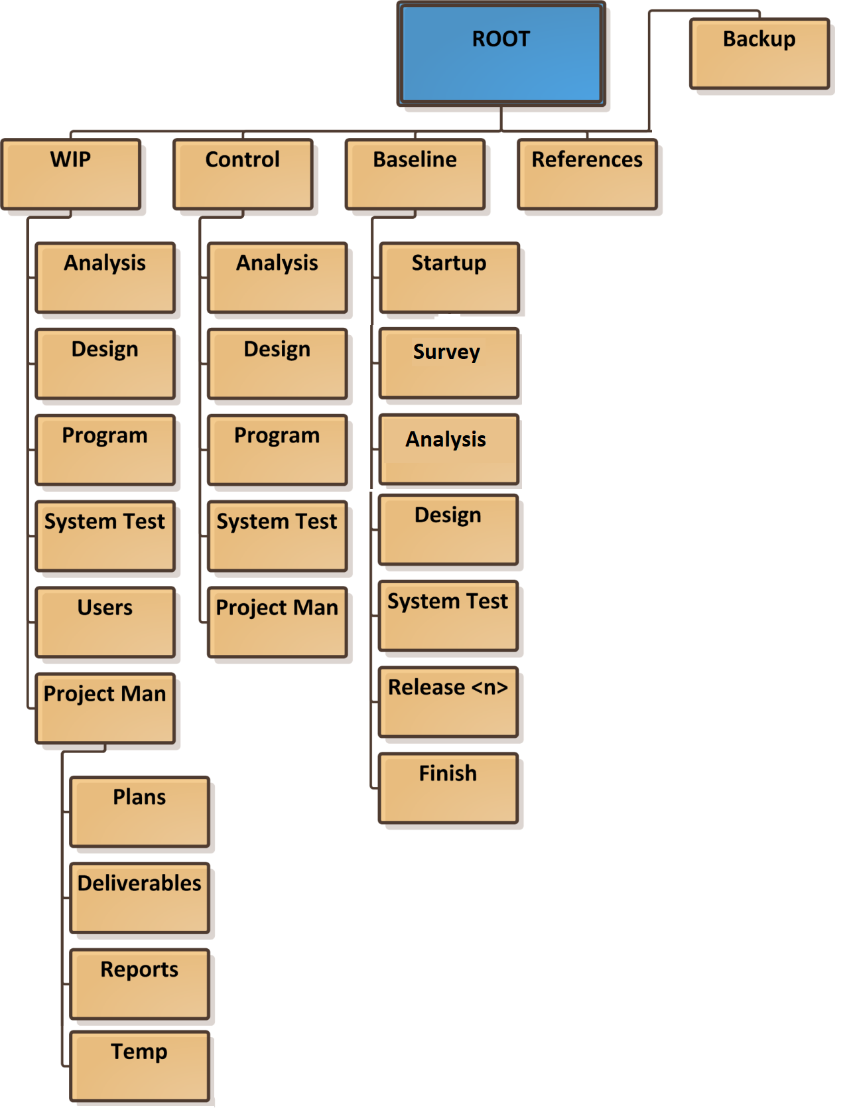

| **Thư mục cha** | **Thư mục** | **Nội dung** | **Ghi chú** |
| --- | --- | --- | --- |
| **N/A** | ROOT | Nội dung toàn bộ dự án | Thư mục gốc của dự án |
| **ROOT** | WIP | Các công việc đang làm | Work in progress |
| **ROOT** | Control | Các chức năng đã hoàn thiện | So với thu mục WIP thì chỉ khác là không có thư mục USERS |
| **ROOT** | Baseline | Dữ liệu của từng mốc trong quy trình |  |
| **ROOT** | References | Tài liệu tham khảo |  |
| **ROOT** | Backup | Các bản sao lưu dự phòng | Sao lưu theo từng tuần |
| **WIP** | Analysis | Tài liệu phân tích |  |
| **WIP** | Design | Tài liệu thiết kế |  |
| **WIP** | Program | Chương trình |  |
| **WIP** | System Test | Tài liệu kiểm tra hệ thống |  |
| **WIP** | Users | Thư mục phân quyền dành cho các thành viên tham gia dự án | Chỉ có project manager mới có quyền trên toàn bộ thư mục. Còn các thành viên khác chỉ có quyền trên thư mục của mình |
| **WIP** | Project Man | Tài liệu quản lý dự án |  |
| **Project Man** | Plans | Kế hoạch dự án |  |
| **Project Man** | Deliverables | Phân phối công việc | Chỉ có project manager mới có quyền phân quyền công việc |
| **Project Man** | Reports | Các báo cáo |  |
| **Project Man** | Temp | Thư mục tạm |  |
| **Baseline** | Startup | Tài liệu của giai đoạn khởi động |  |
| **Baseline** | Survey | Kết quả khảo sát |  |
| **Baseline** | Analysis | Tài liệu của giai đoạn phân tích |  |
| **Baseline** | Design | Tài liệu của giai đoạn thiết kế |  |
| **Baseline** | System Test | Tài liệu của giai đoạn kiểm tra hệ thống |  |
| **Baseline** | Release <n> | Các bản phát hành |  |
| **Baseline** | Finish | Sản phẩm cuối |  |

*Bảng 8. Bảng thư mục dự án*

## Cơ chế đặt tên

Cách đặt tên tài liệu của dự án diễn ra tuần tự, phiên bản sau tương thích với phiên bản trước:

* Phiên bản đầu tiên thông thường là 1.0
* Các phiên bản khác được bắt nguồn từ phiên bản cơ sở, ví dụ như bắt nguồn từ phiên bản 1.0 là 1.1, 1.2 …

## Các tài liệu – sản phẩm cần bàn giao

| STT | Tên | Ghi chú |
| --- | --- | --- |
| 1 | Tài liệu hướng dẫn sử dụng phần mềm | Hướng dẫn khách hàng chi tiết cách sử dụng phần mềm |
| 2 | Tài liệu vận hành | Nêu rõ từng bước thực hiện các chức năng cho khách hàng |
| 3 | Sản phẩm | sản phẩm hoàn chỉnh cuối cùng |

*Bảng 9. Các tài liệu – sản phẩm cần bàn giao*

## Sao lưu và backup

| STT | Tên | Kế hoạch | Chú thích |
| --- | --- | --- | --- |
| 1 | Thao tác | Upload | Lưu trữ dữ liệu vào công cụ quản lý dữ liệu |
| 2 | Công cụ | Github | Công cụ quản lý, sao lưu và backup dữ liệu |
| 3 | Môi trường | Windows 10, Web Browser | Môi trường thực hiện |
| 4 | Nội dung sao lưu | Cây thư mục dự án, tài liệu, source code, … |  |
| 5 | Tần suất sao lưu | Đối với source code: 1 ngày/lần  Đối với cây thư mục: 2 ngày/lần |  |
| 6 | Thời gian sao lưu | Từ ngày bắt đầu dự án |  |

*Bảng 10. Sao lưu và backup*

# Các chỉ tiêu chất lượng

Tiêu chí đánh giá chỉ tiêu chất lượng:

| **STT** | **Tên chỉ tiêu** | **Mục đích** | **Tg tính toán chỉ tiêu** | **Tỷ lệ** |
| --- | --- | --- | --- | --- |
|  | | **Đánh giá quá trình thực hiện** | |  |
| **1.** | Schedule deviation (Tỷ lệ độ lệch tiến độ) | Cung cấp thông tin độ lệch về tiến độ của dự án | Hết mỗi giai đoạn  Hết mốc kiểm soát  Kết thúc dự án | 5% |
| **2.** | Effort  Effectiveness (Hiệu quả sử dụng nhân lực) | Theo dõi nhân công thực tế so với dự kiến | Hết mỗi giai đoạn  Kết thúc dự án | 88% |
| **3.** | Quality Cost (Mức độ chất lượng sản phẩm) | Cung cấp số liệu về nhân công của dự án dành cho các hoạt động chất lượng và hiệu quả của các hoạt động đó trong dự án. | Hết mỗi giai đoạn  Kết thúc dự án | 85% |
| **4.** | Correction Cost (Mức độ chi phí sửa chữa sản phẩm) | Cung cấp số liệu về chi phí sửa chữa có nghĩa là các khoản phí hợp lý, nhằm tránh hoặc giảm tổn thất tài chính cho dự án hoặc khách hàng do các lỗi thực hiện gây ra. | Hết mỗi giai đoạn  Kết thúc dự án | 90% |
| **5.** | Defect Removal Efficiency (Hiệu quả tìm lỗi) | Cung cấp số liệu về tính hiệu quả của các hoạt động xem xét và test | Hết mỗi giai đoạn  Kết thúc dự án | 94% |
| **6.** | Test  Effectiveness  (Năng suất xem xét và kiểm tra) | Cung cấp số liệu về hiệu quả của các hoạt động xem xét và test | Hết mỗi giai đoạn  Kết thúc dự án | 92% |

|  |  |  |  |  |
| --- | --- | --- | --- | --- |
|  | | **Đánh giá sản phẩm** |  |  |
| **1**. | Timeliness (Tính đúng hạn) | Đo khả năng bàn giao đúng hạn cho khách hàng | Hết mỗi giai đoạn  Hết mốc kiểm soát  Kết thúc dự án | 92% |
| **2.** | Delivery  Schedule  Deviation (Tỷ lệ độ lệch bàn giao) | Cung cấp thông tin về độ lệch ngày bàn giao sản phẩm của dự án | Hết mỗi giai đoạn  Hết mốc kiểm soát  Kết thúc dự án | 91% |
| **3.** | Defect Rate (Tỷ lệ sai sót) | Đánh giá mức độ sai lệch so với yêu cầu khách hàng | Hết mỗi giai đoạn  Hết mốc kiểm soát  Kết thúc dự án | 4% |
| **4**. | Requirement Completeness (Tỷ lệ hoàn thành yêu cầu) | Đo mức độ hoàn thành yêu cầu. | Hết mỗi giai đoạn  Kết thúc dự án | 95% |
| **5.** | Customer  Satisfaction (Mức độ hài lòng của khách hàng) | Đánh giá về sự hài lòng của khách hàng đối với dự án, sản phẩm, dịch vụ | Đối với dự án: Khi kết thúc dự án  Đối với đơn vị: Định kỳ 6 tháng | 92% |

*Bảng 11. Các chỉ tiêu chất lượng*

# report

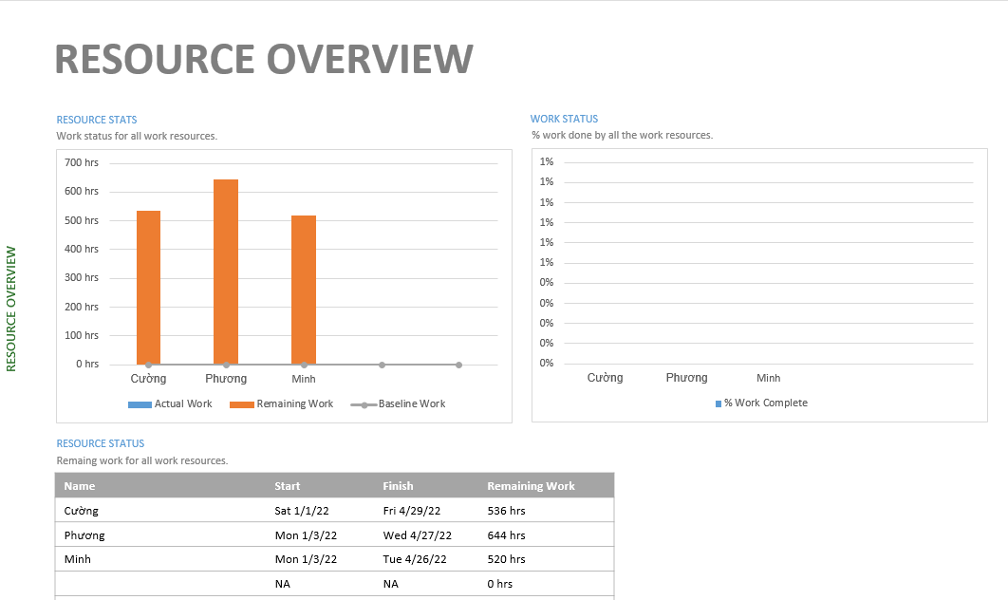

*Hình 2. Resource overview (1)*

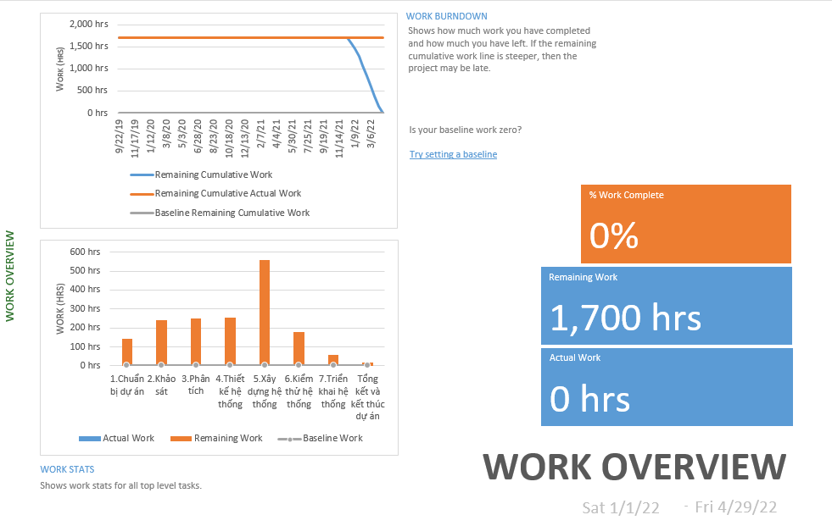

*Hình 3. Work overview (2)*

# github

Quy trình thực hiện:

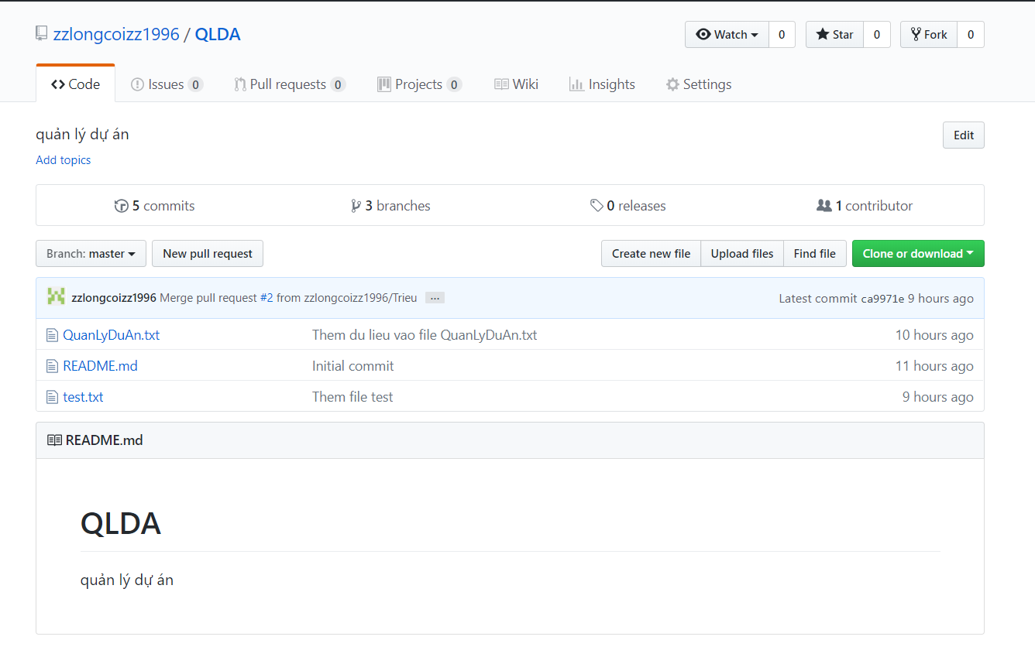

*Hình 4. Repository: Nơi lưu trữ mã nguồn của dự án*

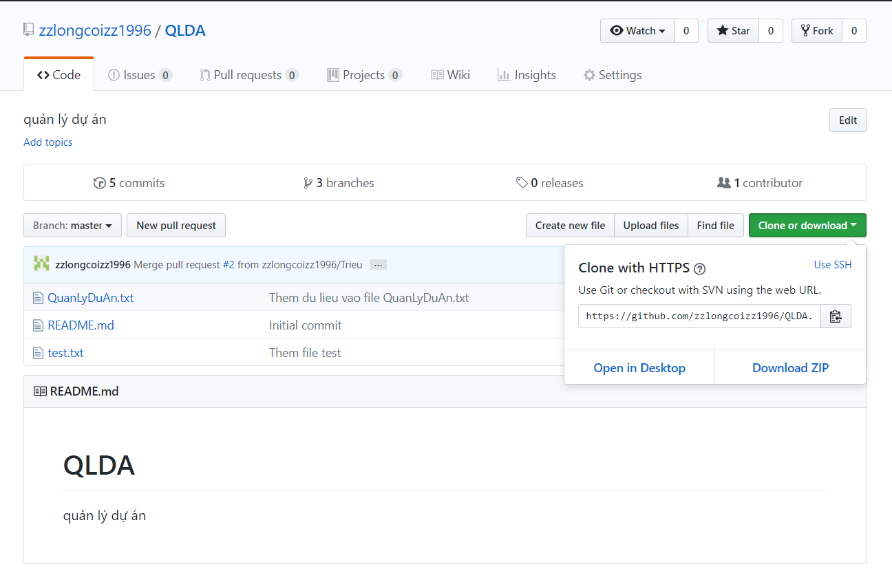

*Hình 5. Có thể trực tiếp download dự án về máy*

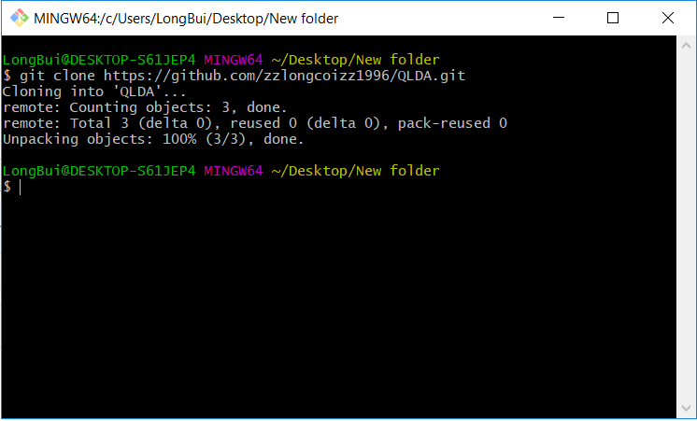

*Hình 6. Tạo kết nối với Repository*

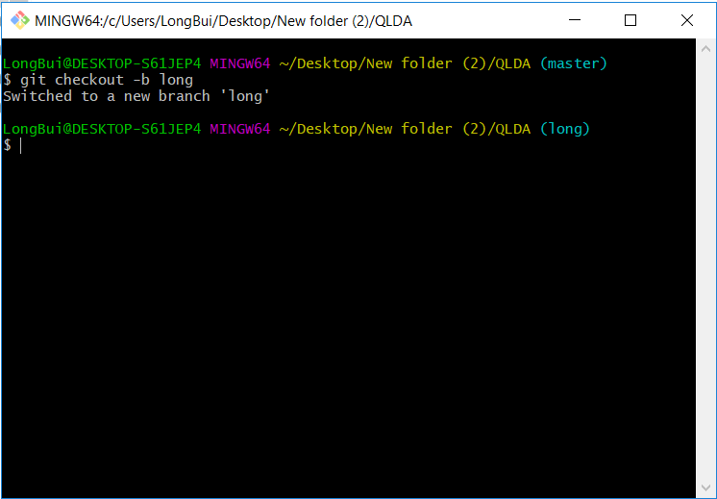

*Hình 7. Tạo nhánh làm việc*

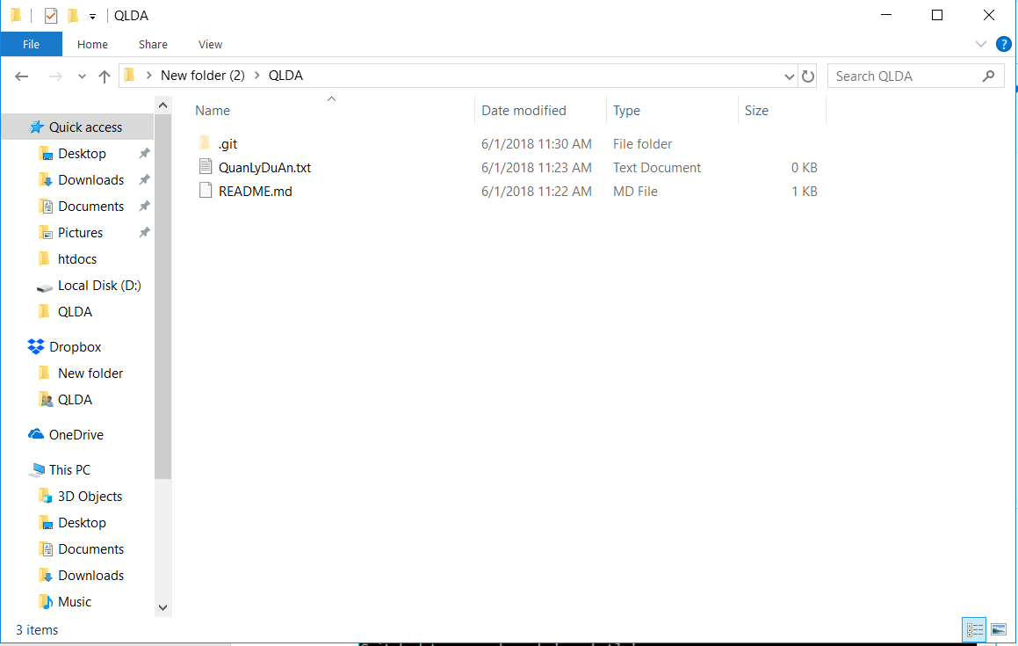

*Hình 8. Tạo mã nguồn*

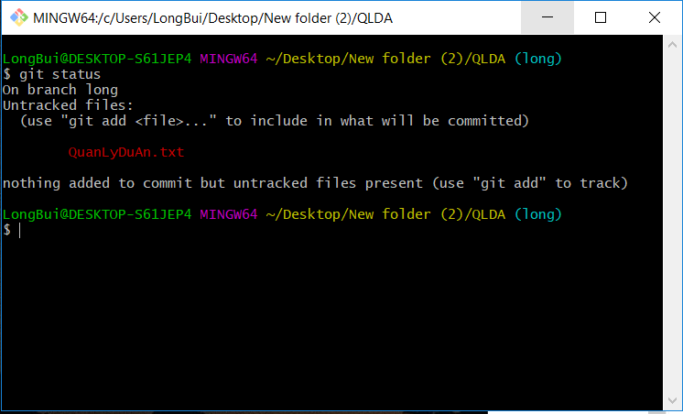

*Hình 9. Kiểm tra trạng thái của Working Tree*

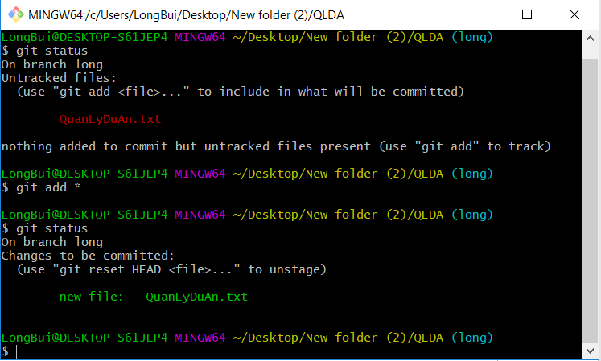

*Hình 10. Lưu lại thay đổi với câu lệnh git add \**

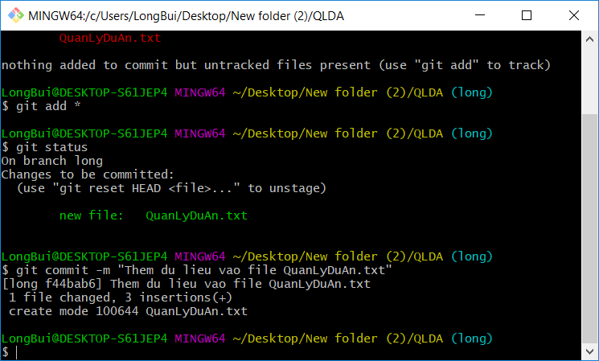

*Hình 11. Thêm ghi chú rồi commit*

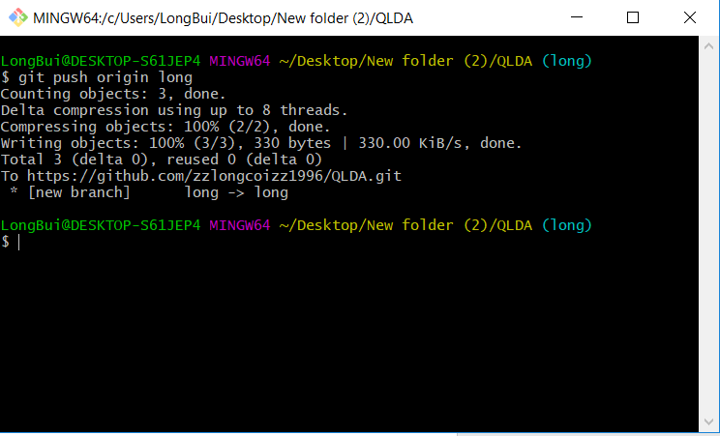

*Hình 12. Đẩy code lên Remote Repository*

*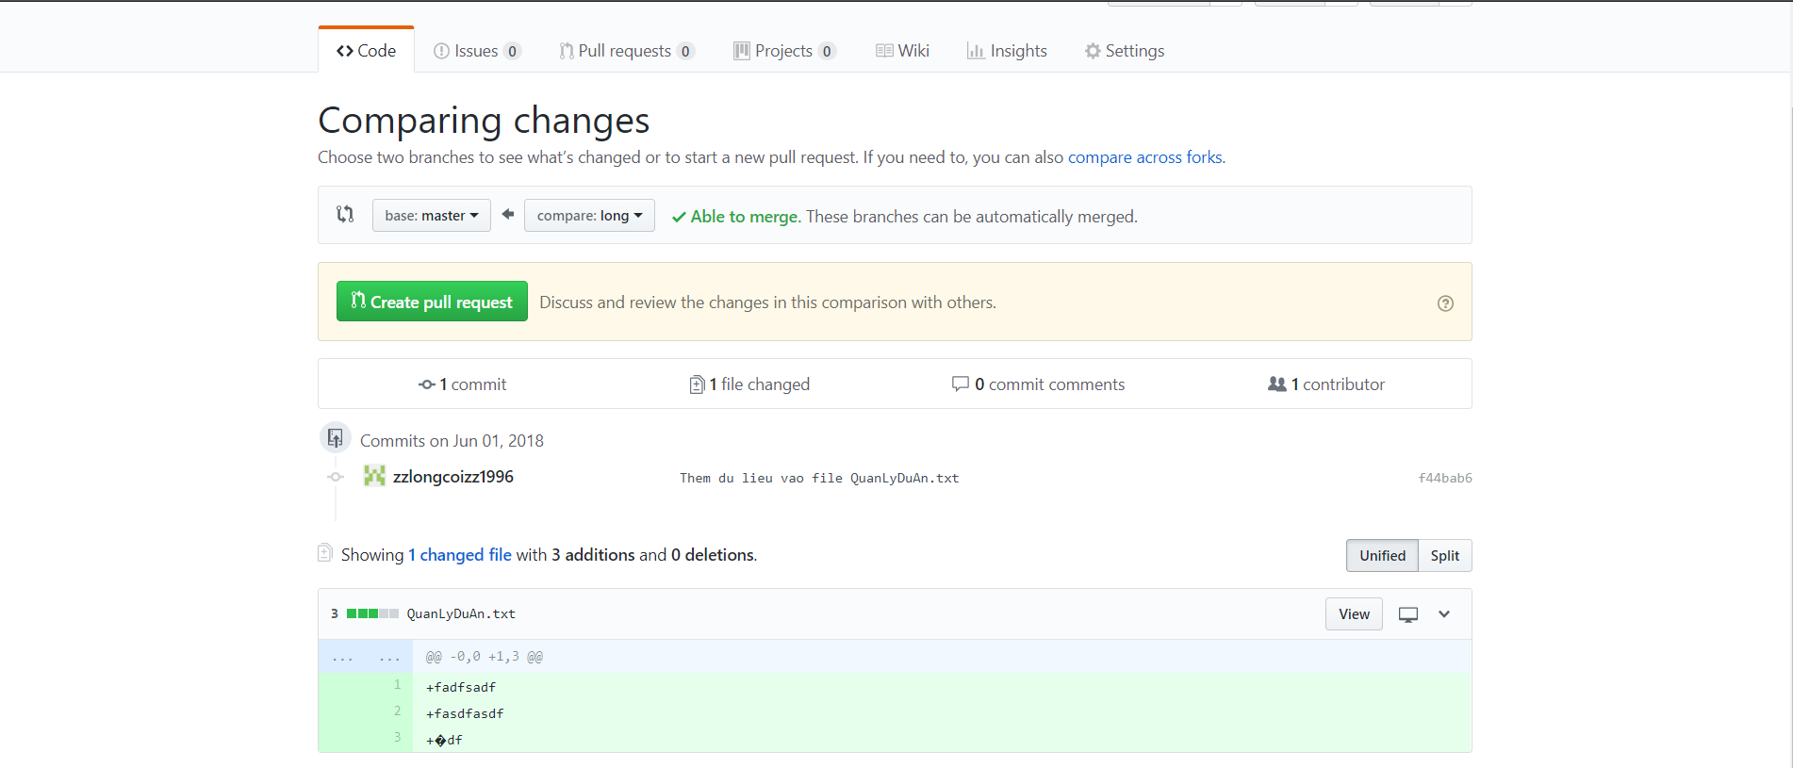Hình 13. Push mã nguồn lên Remote Repository & Chờ phê duyệt*

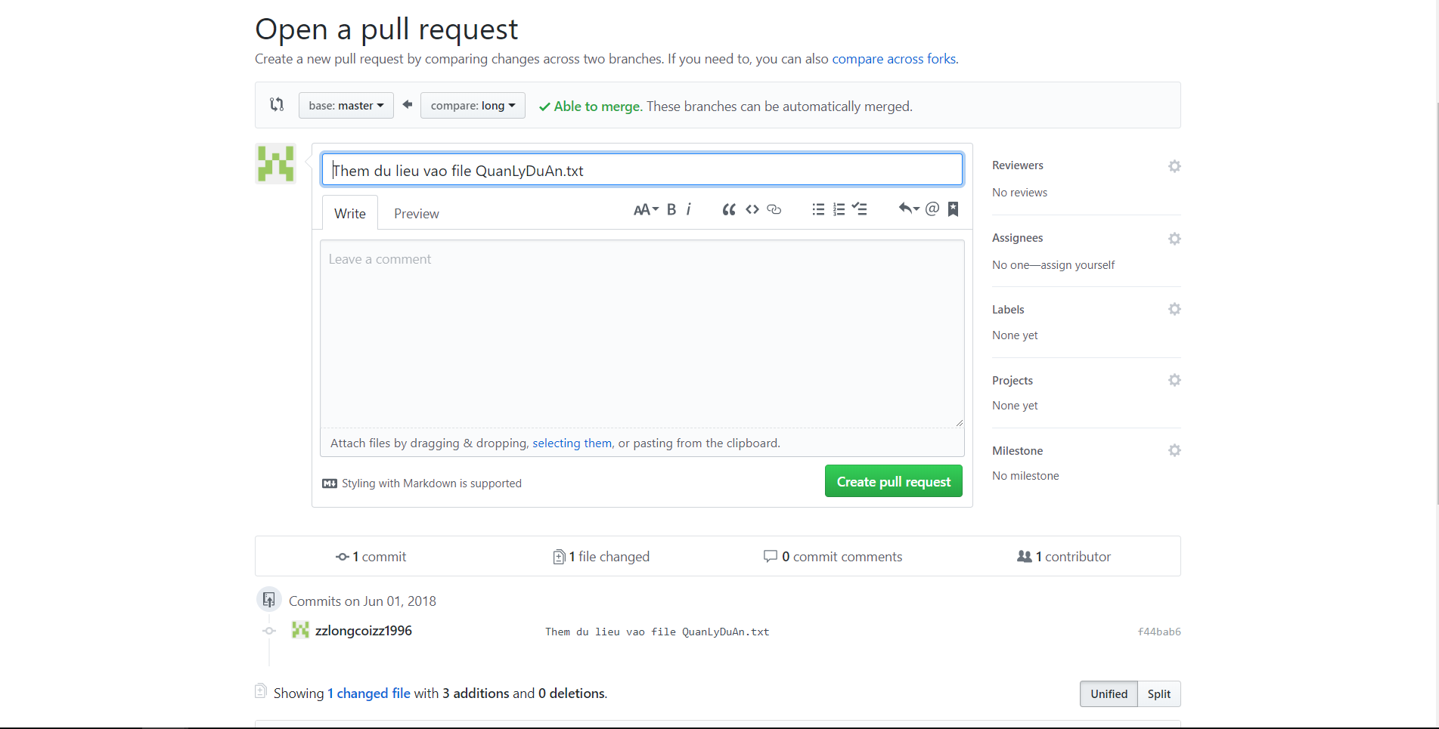

*Hình 14. Tạo Pull Request*

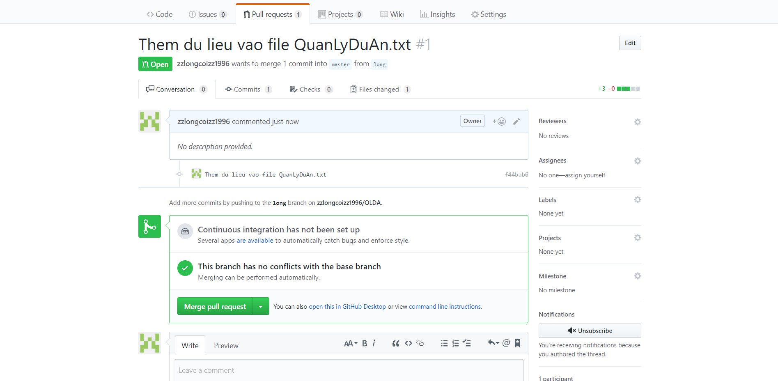

*Hình 15. Merge pull request vào Repository*

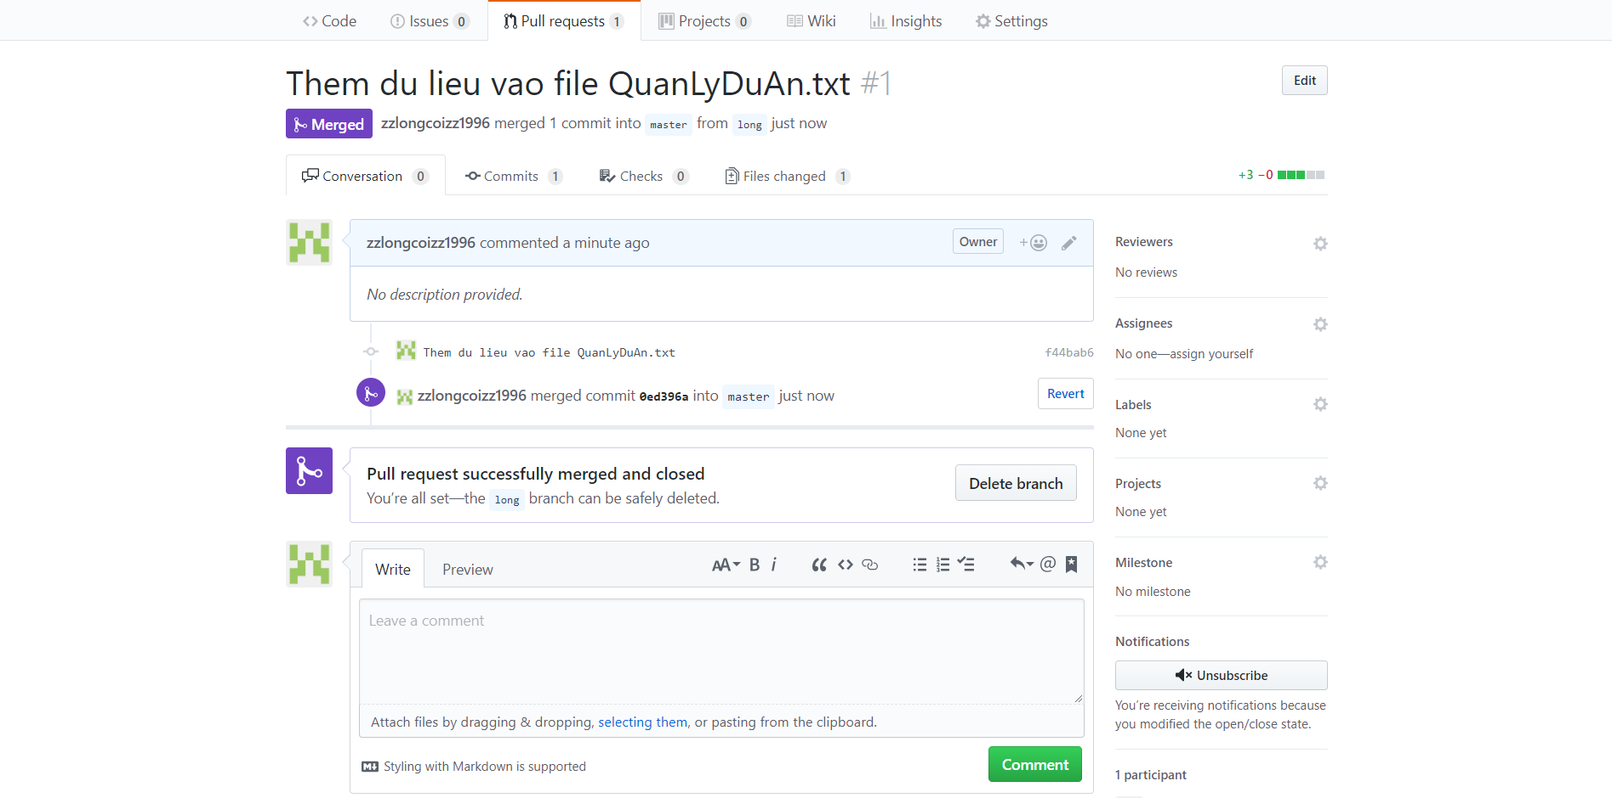

*Hình 16. Merge pull request thành công*

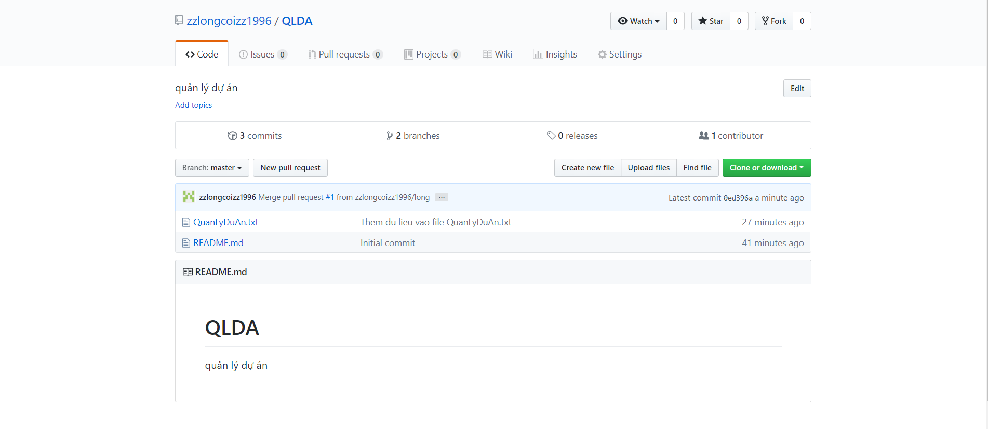

*Hình 17. Merge pull request thành công (2)*

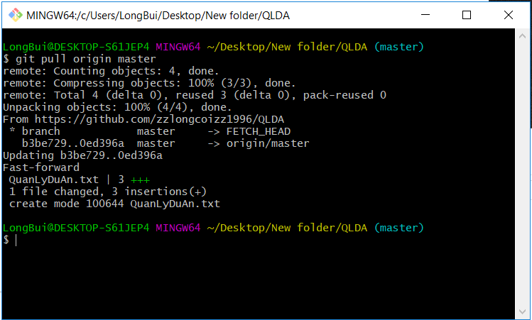

*Hình 18. Quản lý dự án lấy dữ liệu từ github về*